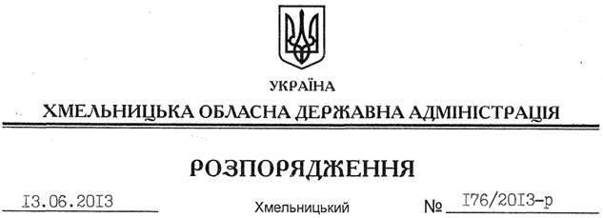
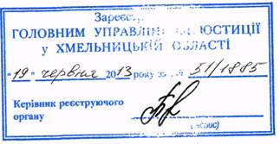

Про визнання таким, що втратило чинність, розпорядження голови обласної державної адміністрації від 03 червня 2005 року № 158/2005-р

На підставі статті 6 Закону України “Про місцеві державні адміністрації”, Закону України “Про гуманітарну допомогу”:
1. Визнати таким, що втратило чинність розпорядження голови обласної державної адміністрації від 03 червня 2005 року № 158/2005-р “Про комісію з питань гуманітарної допомоги при облдержадміністрації”, зареєстроване в обласному управлінні юстиції 15 червня 2005 року за № 61/925.
2. Це розпорядження набирає чинності з моменту його державної реєстрації у Головному управлінні юстиції в області, але не раніше дня його оприлюднення.

Голова адміністрації В.Ядуха

